NOTA DE PRENSA
Vuelve la fiesta de la artesanía
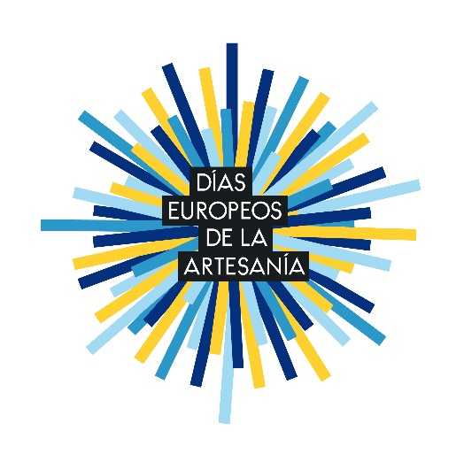

- Del 1 al 7 de abril, los Días Europeos de la Artesanía acercarán al público de 19 países los secretos de los oficios artesanos, tanto los más tradicionales como su vertiente más vanguardista

- Artesanos e instituciones están invitados a proponer sus iniciativas para esta celebración en la web www.diasdelaartesania.es

- En 2018 se organizaron más de 350 actividades gratuitas para todos los públicos

Madrid, 21.03.2019.- Vuelve la gran fiesta de los oficios artesanos: los Días Europeos de la Artesanía, que se celebran en España por octavo año consecutivo. Del 1 al 7 de abril, el público de todas las edades tendrá la oportunidad de acercarse a la esfera de la creación artesanal mediante cientos de actividades gratuitas.
Localidades de toda España acogerán ferias y mercados de artesanía, demostraciones de oficios en directo, talleres, jornadas de puertas abiertas, exposiciones, actividades infantiles… Una semana en la que descubrir la diversidad y singularidad del sector artesano en todas sus vertientes, desde las puramente tradicionales a las más experimentales y vanguardistas. Todos los artistas e instituciones que deseen compartir sus procesos creativos con el público están invitados a proponer sus actividades mediante la web www.diasdelaartesania.es. Igualmente, el programa se irá actualizando a diario en esta página.
Esta iniciativa es impulsada en España por la Escuela de Organización Industrial (EOI) −fundación pública y primera escuela de negocios de España− y su área de promoción de la artesanía, Fundesarte, así como por Oficio y Arte, Organización de los Artesanos de España. Se celebra de forma simultánea en 19 países europeos: Alemania, Austria, Bélgica, Bulgaria, Croacia, España, Francia, Grecia, Hungría, Irlanda, Italia, Letonia, Lituania, Países Bajos, Polonia, Portugal, Reino Unido, Rumanía y Suiza.
Los Días Europeos de la Artesanía son más populares en cada nueva edición, tanto entre los artesanos como entre el público general. En 2018, en España se organizaron más de 350 actividades, especialmente numerosas en Andalucía, con casi 150 propuestas. Le siguieron Asturias, Castilla y León y País Vasco. Por su parte, la web registró cerca de 27.400 visitas.
Los Días Europeos de la Artesanía tienen su origen en Les Journées Européennes des Métiers d’Art, que organiza en Francia el Institut National des Métiers d’Art (INMA) desde 2002. España pronto se sumó al proyecto y ambos países son los que presentan un programa de actividades más extenso.
El sector artesano en España
El sector artesano español representa en torno al 2,4% del PIB industrial y un 0,4% del PIB total y cuenta con unas 38.577 empresas, de acuerdo a los últimos datos disponibles, recogidos en el estudio de 2015 ‘Situación de la artesanía en España. Informe de competitividad y principales variables económicas’. El informe, dirigido por el Gobierno de España a través de EOI y Fundesarte, indica que el PIB del sector artesano español ascendía en ese momento a más de 4.000 millones de euros.

El impacto de la crisis económica se ha dejado notar en el sector en una reducción del número de empresas y de empleo de un 35% desde 2010. La contrapartida positiva es que este proceso ha ido acompañado de un incremento de la productividad media y de la competitividad, gracias a la apuesta por la innovación, la incorporación de las TIC, la cooperación intra e intersectorial y una mayor orientación hacia la comercialización del producto.

Estos avances se han visto acompañados de una cierta renovación motivada por la entrada de nuevos perfiles profesionales, que previsiblemente dinamizarán de forma importante la actividad artesana en los próximos años. Todo ello sitúa a la artesanía nacional en una sólida posición para afrontar un nuevo período marcado por una mejor situación económica y por las nuevas tendencias emergentes en el consumo.

Sobre Fundesarte
Fundesarte es, desde 1981, la organización de referencia en la promoción y el desarrollo de las empresas artesanas españolas. Su objetivo es la gestión de proyectos para impulsar la innovación en el sector artesano, así como la organización de actividades de promoción, entre las que destacan los Premios Nacionales de Artesanía, proyectos expositivos y los Días Europeos de la Artesanía. Actualmente, Fundesarte forma parte de EOI Escuela de Organización Industrial.
www.fundesarte.org // @Fundesarte // www.facebook.com/Fundesarte

INFORMACIÓN PRENSA
prensa@eoi.es // carolina.prada@cex.eoi.es // T. +34 91 207 03 80
www.fundesarte.org / www.diasdelaartesania.es

